Департамент образования города Москвы
Государственное бюджетное общеобразовательное учреждение города Москвы «Гимназия №1505
«Московская городская педагогическая гимназия-лаборатория»»

ДИПЛОМ
на тему
Приложение для дизайн-мышления

Выполнила:
Сидоренко Полина Витальевна
Руководитель:
Павлова Александра Андреевна
______________________ (подпись руководителя)
Рецензент:
Маргаритов Виталий Сергеевич
________________________ (подпись рецензента)

Москва
2017/2018 уч.г.
Оглавление
Введение 3
Глава 1 5
Параграф 1 “История дизайн-мышления” 5
ЭМПАТИЯ 8
ФОКУСИРОВКА 12
ГЕНЕРАЦИЯ ИДЕЙ 14
ВЫБОР ИДЕИ 15
ПРОТОТИПИРОВАНИЕ 16
ТЕСТИРОВАНИЕ 17
Глава 2 Прототипирование приложения по дизайн мышлению 19
Создание прототипа 21
ЗАКЛЮЧЕНИЕ 32
Список литературы. Электронные ресурсы. 33
ПРИЛОЖЕНИЕ К ДИПЛОМУ 34

Введение

Объектом исследования в данном дипломе является дизайн-мышление в информационной сфере.
Дизайн-мышление — это способ решения задач, ориентированных в первую очередь на интересы пользователя. Дизайн-мышление помогает систематически находить подход к решению проблем.
Актуальность темы исследования обуславливается тем, что в наше время очень распространен аналитический способ решения проблем, а творческий подход в формате дизайн-мышления используется значительно реже из-за неосведомленности пользователей и новизны данного способа решения проблем.
Целью любого дизайнера является разработка такого продукта, который бы был востребован на рынке. Многие дизайнеры до сих пор продолжают пользоваться аналитическим способом решения проблем. Аналитический способ решения проблем заставляет дизайнера мыслить линейно и выбирать только единственный верный способ решения проблемы, опираясь на свой опыт, а не на предпочтения людей. Дизайн-мышление же использует интеграционное мышление, которое позволяет рассматривать все возможные варианты решения проблем. Дизайн-мышление - один из главных бизнес-трендов на данный момент, ведь именно с данным способом решения проблемы будут решаться быстрее и эффективнее.
Цель данной дипломной работы заключается в подробном исследовании дизайн-мышления с последующей разработкой приложения, помогающего решать проблемы с помощью дизайн-мышления.
Задачи
- Анализ интернет-источников, литературы. Формирование теоретической основы диплома.
2. Рассмотрение конкретных примеров использования дизайн-мышления в уже существующих проектах
3. Создание приложения по дизайн-мышлению.
- Формирование структуры будущего приложения по дизайн-мышлению.
- Разработка приложения по основному этапу дизайн-мышления - эмпатии
- Тестирование приложения

Исследования в Гарварде в 2008 году показали, что дизайн-мышление может использоваться в любых дисциплинах и применяться не только в дизайне и архитектуре, но и в сфере бизнеса и информационных технологий, преподавания, медицины, инженерии, без потери эффективности. Поскольку, данная проблема актуальна представителям всех отраслей, и на рынке мобильных приложений не представлены похожие приложения, помогающие эффективно решать проблемы, итогом данной дипломной работы будет полностью функционирующее приложение, позволяющее проводить этап эмпатии людям, решившим заняться дизайн-мышлением.

Глава 1

Параграф 1 “История дизайн-мышления”

Для того чтобы разобраться с методом дизайн-мышления необходимо понимать значение слов креативность и дизайн-мышление. Дизайн-мышление – это системный подход к решению задач, ориентированный на интересы конечного пользователя. Креативность - Эстетика+ Полезность+Новизна+Аутентичность. (Brown, T. (2008). DELIVER ON A GREAT. HarvardBusinessReview, 85–92.). Эти два понятия тесно связаны между собой, ведь дизайн-мышление подразумевает творческий процесс, который невозможен без креативности. Часто дизайн-мышление называют мышлением, выходящим за пределы известного.
Предпосылки дизайн-мышления. В 1950-х годах в СССР была разработана техника ТРИЗ (теория решения изобретательских задач). Идея теории заключается в том, что существует несколько классических методик и стратегий решения проблем, с помощью которых каждый человек может разработать решение любой проблемы. Данная советская техника предполагала, что можно из любого человека сделать изобретателя.что совершенно противоречит дизайн-мышлению.
История дизайн-мышления начинается в 1969 году, когда американский ученый в области социальных, экономических и политических наук Герберт Саймон впервые озвучил идею дизайн-мышления в своей книге “Науки о искусственном [1]. В своей книге автор впервые называет проектирование особым способом мышления.
В 1975 году был основан “DMI” - институт управления дизайном - организация, которая является связующим звеном между бизнесом и дизайном. Уже в 1987 году выходит книга “Дизайн-мышление”, в которой Питер Роу подробно описывает процесс создания конкретных проектов и методы, которые используют в своих проектах проектировщики и архитекторы.
В 1991 метод развивается более подробно, создается школа дизайна IDEO. Школа была создана слиянием двух фирм: DavidKellyDesign (создатели первой мышки Apple) и ID Two (первые занялись разработкой ноутбуков). Теперь эта школа учит других, как создавать новые удобные и полезные продукты.
В наше время существует много книг, посвященных дизайн-мышлению, в которых авторы подробно с примерами показывают процесс генерации идеи. Также очень распространены лекции по дизайн-мышлению, так, в Москве у школьников 8-11 классов есть возможность посетить лекцию по командной работе и эмпатическому подходу к разработке продуктов. Лекция проводится школой IT-решений в IT-офисе “КРОК” ежегодно.

Параграф 2 «Описание метода дизайн-мышления на примере разработки приложения “Школьное расписание”»

Для наглядности дизайн-мышления в работе будет представлен пример генерации идеи с использованием данного метода. В данном проекте был разработан Бот для “Telegram”, который сообщает учащимся о расписании, номере кабинета и пр. Данный пример был воплощен в жизнь учащимися 10 класса Московской гимназии 1505.
Отличительные характеристики метода дизайн-мышления:
- погружение в жизнь пользователя;
- фокусировка на конкретных проблемах и решение их
Перед тем, как приступить к дизайн-мышлению необходимо решить, чьи проблемы вы планируете решать - определить пользователя. Пользователем должен быть конкретный человек, который готов будет потратить своё время на Ваши вопросы. Желательно выбрать пользователя из Вашего круга общения, для того чтобы впоследствие Вам было проще с ним связаться. В случае бота с расписанием конкретным пользователем был ученик 10 “Б” класса.
После определения пользователя можно переходить непосредственно к методу дизайн-мышления. Метод дизайн-мышления разбит на пять этапов, также допустимо возвращение к этапу и пропуск этапов.
Каждый этап проходит 2 стадии [2]:
- Дивергентная - (лат. divergere - расходиться) поиск множества решений одной проблемы
- Конвергентная - (лат. convergere - сходиться ) точное использование инструкции по решению задачи.

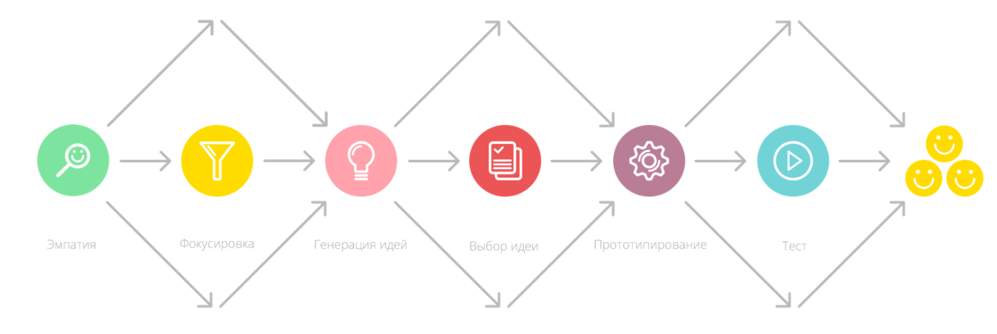

Теперь подробно разберемся с каждым этапом дизайн-мышления.

ЭМПАТИЯ
Любая разработка проекта начинается с эмпатии.
Эмпатия-это погружение в жизнь выбранного пользователя. Также известно определение эмпатии, которое вывел К.Р.Роджерс - американский психолог в своей теории терапии “личность и межличностные отношения, разработанные в клиентской среде”. “Эмпатия — осознанное сопереживание текущему эмоциональному состоянию другого человека без потери ощущения внешнего происхождения этого переживания”. Два основных синонима эмпатии это сопереживание и сочувствие.
Во время наблюдений за пользователями, вы заметите, что чувствуют и в чём нуждаются пользователи, впоследствии это пригодится Вам для генерации идеи.
Как правильно проявлять эмпатию?
- Наблюдение за пользователем, без вмешательства в процесс. Вы должны понять ЧТО и КАК делают пользователи.
- Интервьюирование. Данный этап должен быть похож на простой разговор, чтобы Вы не “вытягивали” вопросы из интервьюируемого, а умели правильно построить диалог и постепенно подойти к интересным Вам вопросам.

КАК ПРАВИЛЬНО ПРОВОДИТЬ ИНТЕРВЬЮ?
- За время интервью задаем 5 вопросов “почему”;
- Задаем непрямые вопросы, только так вы поймете, что наиболее важно для пользователя;
- Избегаем вопросы, которые подразумевают только ответы “нет” и “да”;
- Делаем вид, будто совсем не разбираемся в теме разговора с пользователем. Такой уровень незнания позволяет не навязывать свою точку зрения пользователю и быть максимально нейтральным.

3. В процессе эмпатии вы должны “прожить день в теле пользователя” и прописать день полностью.
Существует две формы по визуализации полученной информации.
- Составьте и заполните карту эмпатии по примеру представленному ниже. Подробно обозначьте каждый пункт схемы.

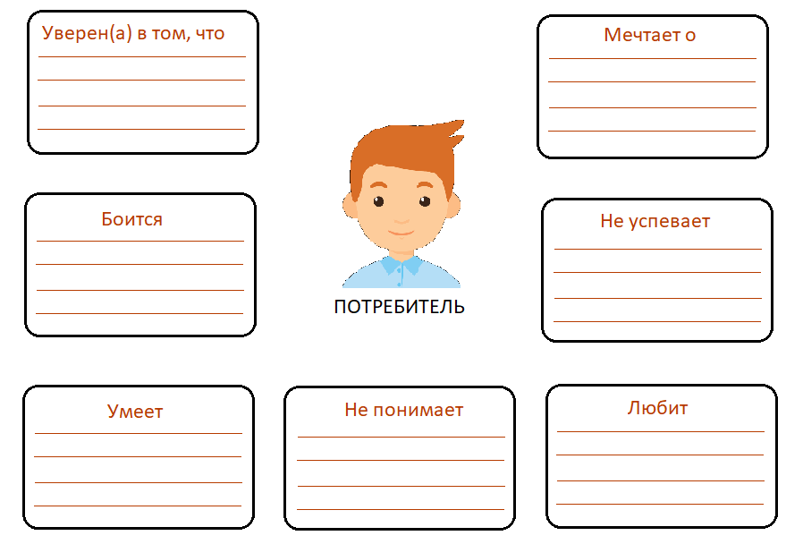

- Рекомендуется составить график дня, расписав весь день в подробностях. По оси X отмечают все действия, которые совершает пользователь за день. По оси Y отмечают настроение и эмоции, которые вызывают данные действия от 0 до 100 (0-ужасное настроение, 25-расстроен, но не сильно, 50 - все нормально/мне все равно, 75 - получаю удовольствие от процесса, 100 - все прекрасно, абсолютное счастье). Далее следует карта дня ученика гимназии.
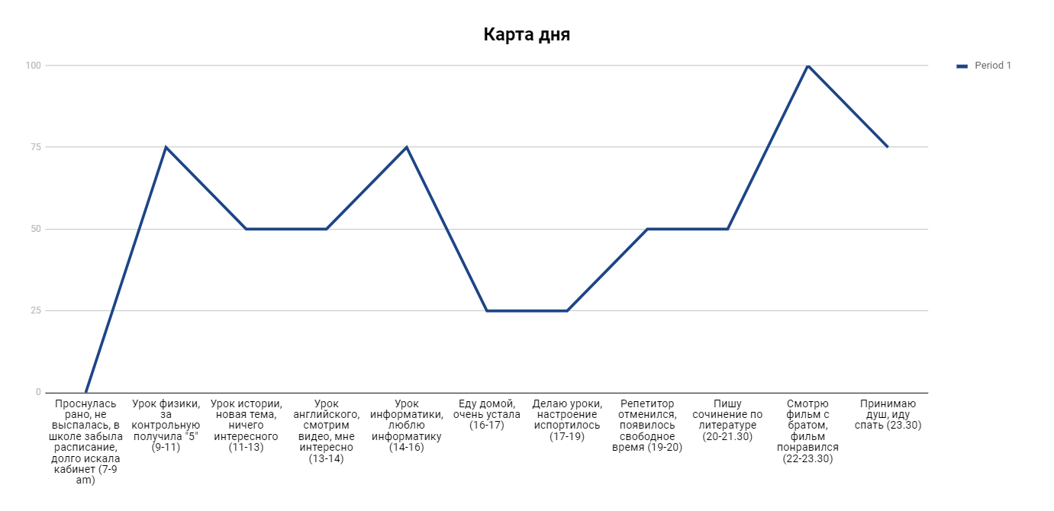

ФОКУСИРОВКА
За эмпатией следует этап фокусировки, которому характерны сбор информации и выявление проблемы. Фокусировка подразумевает определение более узконаправленной проблемы и разработку большего количества качественныхрешений на следующем этапе.
Говоря о фокусировке в дипломной работе будет упоминаться такой термин, как POV (англ. PointOfView - точка зрения), т.е это утверждение, которое фокусирует внимание на инсайтах (находках в процессе наблюдения) и потребностях определенного пользователя.Для того чтобы составить POV воспользуйтесь формой представленой ниже.
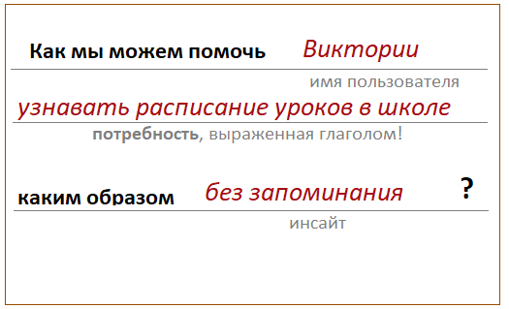
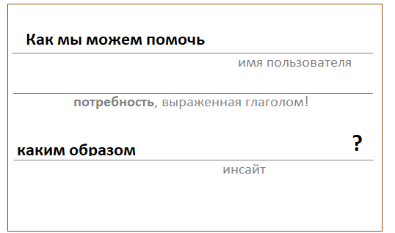
Пример заполнения формы

Обратите внимание на данные пункты в формулировке:
- Не подстраивайтесь под готовые ответы;
- Не стоит выдумывать проблему и решать проблемы, которые не имеют особого значения для пользователя;
- Формулировка ориентирована на конкретного пользователя;
Подразумевается, что после эмпатии у Вас уже есть все данные о дне пользователя и их Вам достаточно для выявления проблемы.
Перед формулировкой производится обработка полученной в предыдущем этапе информации.
Данный этап не должен вызвать затруднений, так как на графике дня четко отслеживаются точки экстремума, когда пользователь наиболее счастлив за день и наиболее расстроен. Необходимо выписать все действия, вызывающие неприятные эмоции и проанализировать их, то есть выявить, какие действия требуют решения проблемы, которую Вы способны решить.
Совет по выполнению фокусировки: оформите информацию с помощью стикеров, забудьте о теории, оформляйте так, как удобнее именно вам. Позвольте себе творить.
В проекте 1505 было выявлено несколько проблем, такие как нехватка времени, недостаточного количества денег для оплаты 3G и плохом качестве интернета в школе, сложности с поиском учеников в школе из-за незнания расписания и постоянные опоздания на уроки из-за долгого поиска расписания и кабинета. По итогам фокусировки разработчиками была выявлена основная проблема, которую команда способна решить - опоздания на уроки учениками гимназии 1505, трудности с поиском учеников в школе. Данная проблема актуальна среди учеников по результатам личного опроса и по причине отсутствия подобных приложений для расписания.

ГЕНЕРАЦИЯ ИДЕЙ
Генерация идей - это переход от определения проблемы к созданию решения.
В дизайн-журнале https://smashingjournal.ru/?p=7212 прописаны причины, по которым необходимо проходить данный этап.
- Уйти от очевидных решений и, тем самым, повысить инновационный потенциал создаваемого решения
— Использовать коллективный взгляд и сильные места вашей команды
— Отрыть целые сферы, которые раньше оставались в тени
— Обеспечить поток (объем) и гибкость (разнообразие) инновационных решений
— Убрать из головы очевидные решения и пойти значительно дальше
Как правильно генерировать идеи?
- BrainStorm - каждый из команды записывает по 30 идей, включая абсурдные.
- Затем происходит обсуждение разработанных идей. Главные правила по проведению обсуждения:
1. Исключение критики в коллективе, не стоит категорически отказываться от идей других пользователей, избегайте агрессии и страха в коллективе;
2. Задействуйте в обсуждении разнопрофильных участников, чтобы посмотреть на проблему с нескольких ракурсов;
3. Используйте фразу “да, и...” в таком случае вы не отрицаете данную идею, а поддерживаете и развиваете.
Проблема, выявленная в процессе фокусировки, учениками гимназии имеет множество решений. Данные решения были продуманы участниками команды на этапе генерации идей: бот с расписанием, человек, напоминающий о расписании, размещение печатного расписания на каждом этаже и создание приложения для телефонов.

ВЫБОР ИДЕИ
На этапе выбора идеи Вам предстоит выбрать единственный способ решения проблемы. Каждый участник команды должен осознавать, что над выбранным способом решения проблемы вам предстоит работать до конца проекта и реализовывать именно его. В идеале продукт должен нравиться не только потребителям, но и каждому участнику.
Как выбрать единственную идею из тех, что были разработаны на этапе генерации идей:
- Всей командой определите критерии отборах идей (около 2-3, благодаря критериям Вы не потеряете инновационный потенциал, накопленный на этапе генерации идей);
- Устроить голосование. При условии, что голосовать за свою идею нельзя;
- Создание минимального прототипа, он покажет, есть ли будущее у данного продукта.
Так, примерные варианты критериев - «самая впечатляющая идея», «самая
неожиданная идея», « самый рациональный выбор», “самый легко реализуемый продукт”.
Если результаты были единогласны, но минимальный прототип не устроил команду, стоит вернуться к предыдущему этапу генерации идей и затем вновь вернуться к выбору идеи.

ПРОТОТИПИРОВАНИЕ
На сайтe Tilda Education [3] дано определение прототипированию. “Прототипирование - это итерациональное создание макетов , которые помогут найти верное решение”. Необходимо понимать тесную связь прототипирования и тестирования, так как создание прототипа подразумевает последующее тестирование Прототипирование необходимо, чтобы
- В случае создания неудачного продукта, прототипирование позволит Вам потерпеть неудачу дешево и быстро;
- Чтобы протестировать прототип. Чем проще прототип, тем проще тестирование.
- Чтобы протестировать сразу несколько идей.
Каким образом происходит прототипирование?
- Рисунок от руки или макет из бумаги;
- Прототип с помощью программ и приложений (к примеру Bootstrap );
- Конструктор Lego;
- Сториборд, то есть покадровый сценарий использования;
- Бодисторминг, замена приложения человеком, человек выполняет функции будущего продукта.
- Стоп-моушн, т.е видеоролик, в котором красочно описаны функции прототипа;
Советы тем, кто занимается прототипированием:
- Четко определитесь с тем, какую функцию будет тестировать Ваш прототип;
- Не забывайте о пользователе, создавая прототип, ведь ему впоследствии предстоит его тестировать;
- Не стоит уделять слишком много времени данному этапу, так как от вас требуется МИНИМАЛЬНЫЙ возможный продукт (MVP - minimumvalueproduct).

ТЕСТИРОВАНИЕ
Тестирование проводится для получения обратной связи от пользователей о созданных прототипах. При тестировании допустима вводная беседа с пользователем, в процессе тестирования вы не должны помогать пользователю, от Вас требуется только фиксация вопросов, возникнувших у пользователя во время тестирования. Невмешательство в процесс тестирования!
Для наиболее точных результатов рекомендуется проводить тестирование в среде, для которой предназначен данный прототип. К примеру, тестирование приложения для школьников в офисе с взрослыми людьми бессмысленно и бесполезно.
Почему нельзя пропускать этап тестирования:
- Тестирование предполагает последующее улучшение прототипа и устранение ошибок, возникнувших в процессе тестирования;
- Тестирование позволяет лучше узнать Вашего пользователя;
- Иногда тестирование позволяет понять, что проблема на этапе фокусировки была выбрана неправильно, и ,возможно, имеет смысл вернуться к данному этапу.
Основная проблема, которая может возникнуть на данном этапе:
Есть вероятность, что Вам покажется, что пользователь не достаточно умный для вашего проекта и Вы решите, что проблема не в прототипе, а в пользователе. Необходимо помнить, что если проблема возникла однажды, есть риск, что она возникнет ещё не раз. Вы должны быть рады тому, что проблема возникла на данном этапе, и у Вас есть возможность её исправить и доработать.
Дизайн-мыслитель Никита Обухов в своём журнале “Tildaeducation” говорит, что “Тестирование - это всегда разочарование, но тем не менее это весело”. Получайте удовольствие от возможности общения с пользователем!
Главная задача тестирования - это понять, цепляет ли пользователя хоть что-то, и сэкономить Ваши ресурсы в случае неудачи.

Подведение итогов
Продукт нельзя выпустить идеальным и, возможно, ему потребуется доработка. Самая сложная часть уже позади, благодаря дизайн-мышлению Вы создадите продукт, который способен улучшить Вашему пользователю жизнь.

Глава 2 Прототипирование приложения по дизайн мышлению

Для того чтобы более подробно ознакомиться с методом дизайн-мышления, автором будет создан продукт с помощьюдизайн мышления. Продуктом станет приложение для проведения этапа эмпатии.
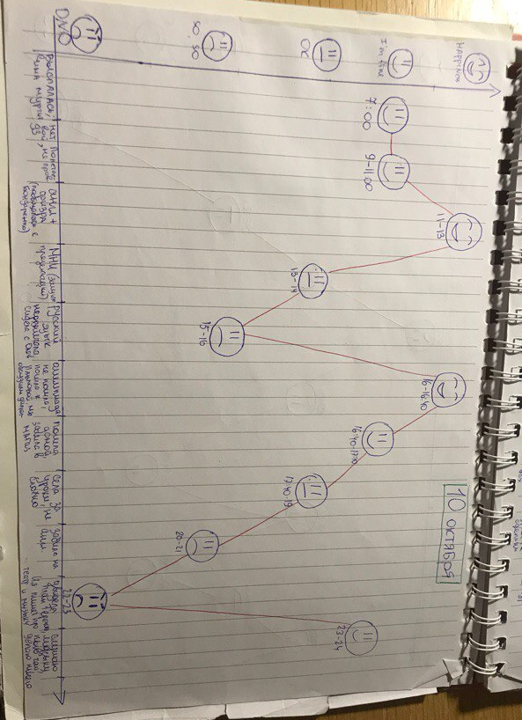
Сначала разработчиком был проведен этап погружения в жизнь пользователя – эмпатия, по результатам которого были собраны все данные о дне пользователя (в качестве пользователя выступил автор дипломной работы). По результатам эмпатии была создана карта эмпатии пользователя.
После сбора информации, эта информация была проанализирована на этапе фокусировки, и были выявлены основные проблемы, возникающие у пользователя – составление карты эмпатии и проблема загруженности в школе. По результатам была выбрана проблема – составление карты эмпатии. На этапе генерации идей разработчиками было рассмотрено несколько вариантов решения проблемы – такие, как создание приложения для эмпатии, создание пособия по проведению эмпатии, создание сайта по эмпатии. По итогам на этапе выбора идеи было решено создать приложение по эмпатии, которое будет решать все возможные проблемы, возникнувшие на данном этапе.
Основные этапы эмпатии и возможные пути решения проблем, возникающих во время эмпатии:
Этап | Проблема | Решение проблемы без приложения | Решение проблемы с приложением | Экономия
Наблюдение | как правильно проводить? | поиск в интернете (7 минут) | информация дана в приложении, поиск не нужен (3 минуты) | 4 минуты
Интервьюирование | как проводить? | поиск в интернете(7 минут) | информация дана в приложении, поиск не нужен (3 минут) | 4 минуты
Создание карты пользователя | что это и как делать? | поиск в интернете, создание карты пользователя “от руки” (25 минут) | основы создания заложены в приложении, остается ввести данные (10 минут) | 15 минут
Создание карты дня | что это и как делать? | поиск в интернете, создание карты дня “от руки” (25 минут) | основы создания заложены в приложении, остается ввести данные (10 минут) | 15 минут

Итого: приложение для эмпатии должно сократить время, затраченное на проведение эмпатии на 38 минут.
Теперь, когда мы знаем, с какими проблемами сталкивается наш пользователь, становится понятно, как будет выглядеть наше приложение в дальнейшем, какие функции в него будут заложены, и какие элементы будет включать в себя данное приложение.
Перед выполнением эмпатии разработчику необходимо тщательно подготовиться, ведь именно на этом этапе разработчик тесно взаимодействует с пользователем и необходимо грамотно узнать всю необходимую информацию. В планируемом приложении будет собрана вся информация по проведению эмпатии. Перед разработкой приложения был разработан прототип, который был протестирован на людях.
Основные функции приложения:
- Рекомендации по проведению наблюдения:
- Рекомендации по проведению интервью;
- Составление графика, отражающего день пользователя - “карта дня”, анализ и представление введенных данных в графическом виде;
- Составление карты пользователя, анализ и представление введенных данных в удобной форме;
В качестве прототипа был выбран бумажный вариант, так как он наиболее прост в реализации и является одним из самых эффективных.

Создание прототипа
Логотип приложения

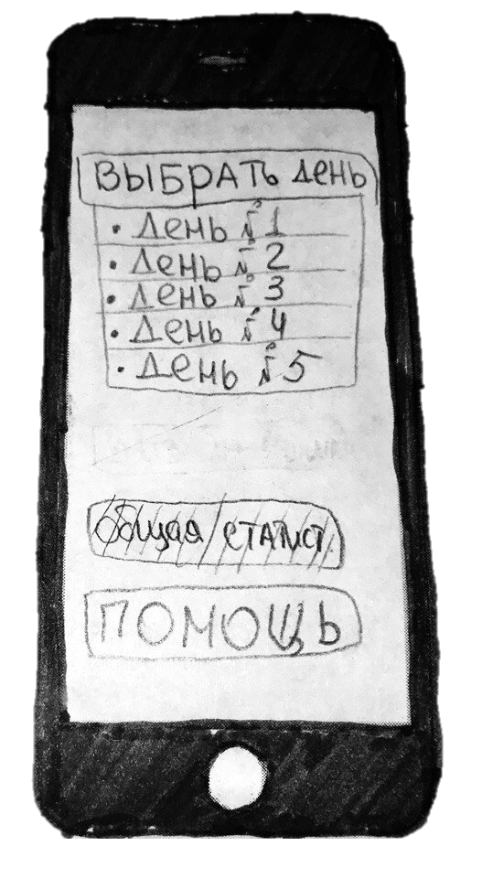 | На главной странице приложения будет размещен список дней, в которые проводилась эмпатия с данными за каждый день, кнопка «ОБЩАЯ СТАТИСТИКА» (которая будет разработана в дальнейшем) и кнопка «ПОМОЩЬ».
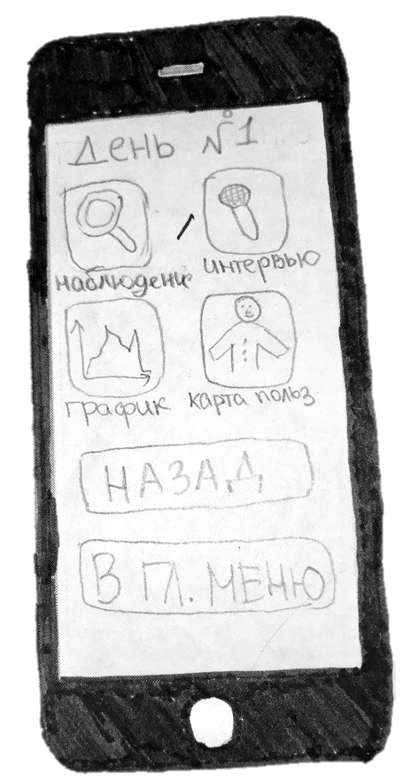 | Выбрав день, Вы сможете заполнить данные на конкретный день: НАБЛЮДЕНИЕ, ИНТРЕВЬЮ, ГРАФИК, КАРТА ПОЛЬЗОВАТЕЛЯ.  Также есть кнопка возвращения в главное меню – В ГЛАВНОЕ МЕНЮ.
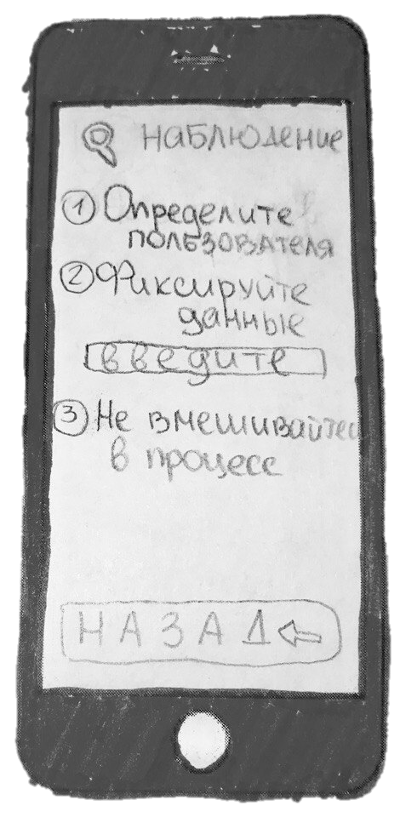 | Выбрав кнопку НАБЛЮДЕНИЕ, Вы сможете зафиксировать все данные, полученные при наблюдении, и узнать секреты по ведению наблюдения
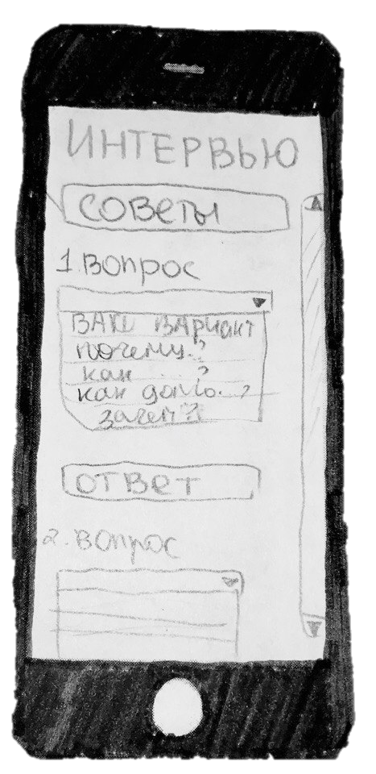 | Нажав на кнопку ИНТЕРВЬЮ, Вы сможете посмотреть советы по проведению интервью и зафиксировать заданные вопросы и полученные ответы.
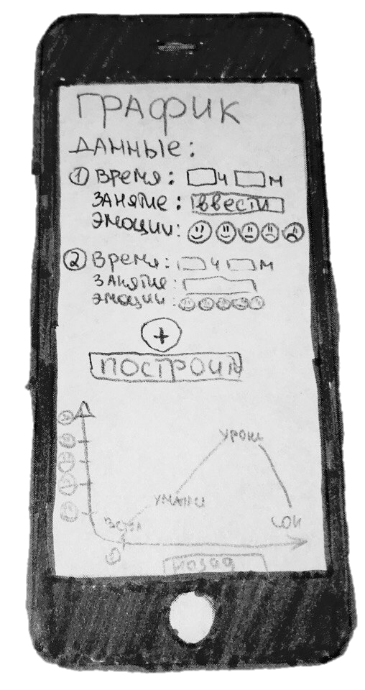 | По кнопке ГРАФИК, Вы сможете ввести данные и по построенным данным построить график настроения.
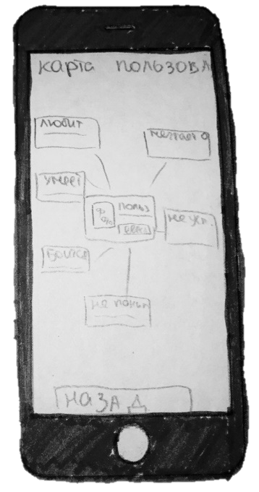 | По кнопке КАРТА ПОЛЬЗОВАТЕЛЯ Вы сможете составить карту дня пользователя, заполнив схему полученными данными.
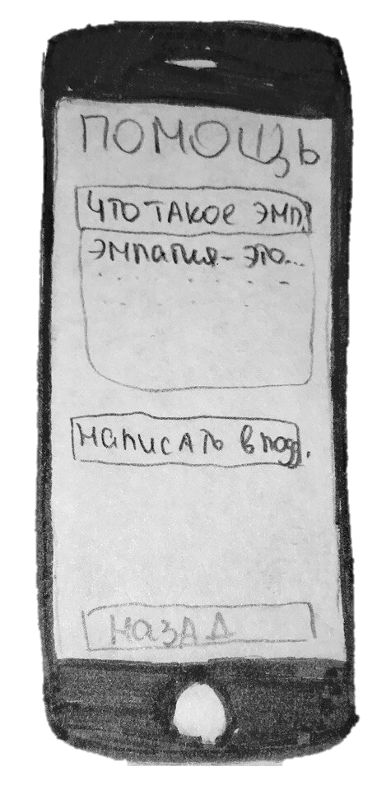 | По кнопке ПОМОЩЬ Вы сможете написать в поддержку, заполнив форму. Также Вы ознакомитесь с основами эмпатии и дизайн-мышления.

Схема использования приложения (планируемая)

ВЫБРАТЬ ДЕНЬ
НАБЛЮДЕНИЕ
ИНТЕРВЬЮ
ГРАФИК
КАРТА ПОЛЬЗОВАТЕЛЯ
СОВЕТЫ
НАПИСАТЬ В ПОДДЕРЖКУ
ГЛАВНОЕ МЕНЮ
ПОМОЩЬ
ОБЩАЯ СТАТИСТИКА

Прототип был протестирован на 7 учениках гимназии, по результатам тестирования прототип был усовершенствован. В следующей главе будет создано приложение по эмпатии.

Глава 2
Создание приложения по дизайн-мышлению.

Создав прототип и протестировав его на пользователях, автором дипломной работы было разработано приложение.
КОД ПРИЛОЖЕНИЯ: Код приложения был написан на языке HTML (с использованием JavaScript).
ДИЗАЙН: При разработке дизайна была использована форма с сайта html-templates.info [4], которая была доработана и исправлена.
ЗАПУСК ПРИЛОЖЕНИЯ НА ТЕЛЕФОНЕ: Запуск приложения производится через приложение PhoneGap [5], которое было скачано на компьютер и телефон.
Информация о тэгах для кода HTML была взята с библиотеки HTML [6].

Схема использования приложения
ВЫБРАТЬ ДЕНЬ
НАБЛЮДЕНИЕ
ИНТЕРВЬЮ
ГРАФИК
КАРТА ПОЛЬЗОВАТЕЛЯ
СОВЕТЫ
НАПИСАТЬ В ПОДДЕРЖКУ
ОБЩАЯ СТАТИСТИКА
ГЛАВНОЕ МЕНЮ
ПОМОЩЬ

Созданное приложение отличается от прототипа, в итоговом продукте раздел ИНТЕРВЬЮ совмещен с КАРТА ПОЛЬЗОВАТЕЛЯ, а также кнопка НАБЛЮДЕНИЕ совмещена с кнопкой ГРАФИК.
Для того, чтобы открыть приложение, необходимо установить приложение PhoneGap на телефон.

Приложение по этапу эмпатии. Страница №1.
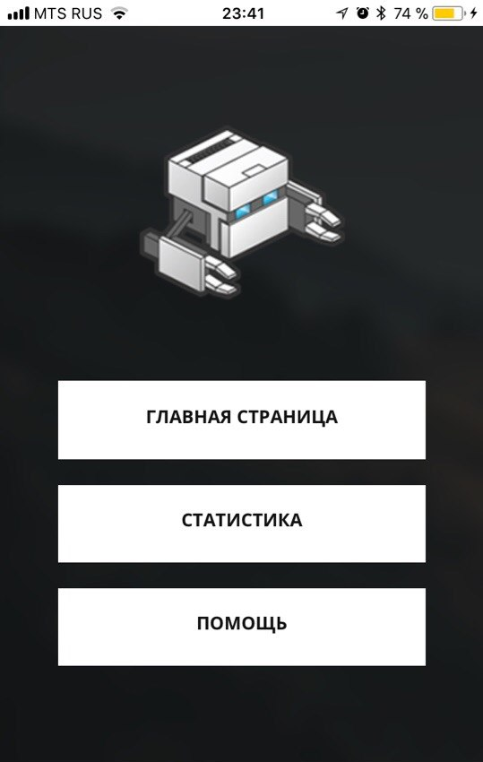 | 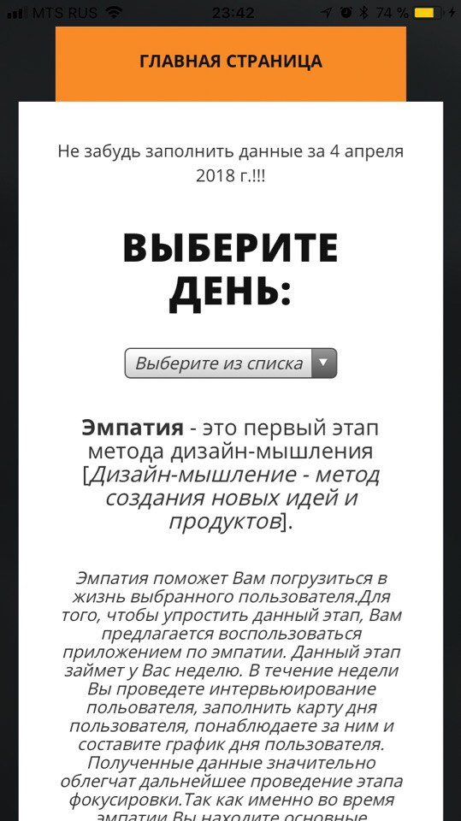
Первая страница – ДОМОЙ. Здесь находятся 3 крупных раздела – ГЛАВНАЯ СТРАНИЦА, СТАТИСТИКА и ПОМОЩЬ. | В первом разделе ГЛАВНАЯ СТРАНИЦА Вы можете ознакомиться с кратким описанием эмпатии и выбрать день исследования.
 | 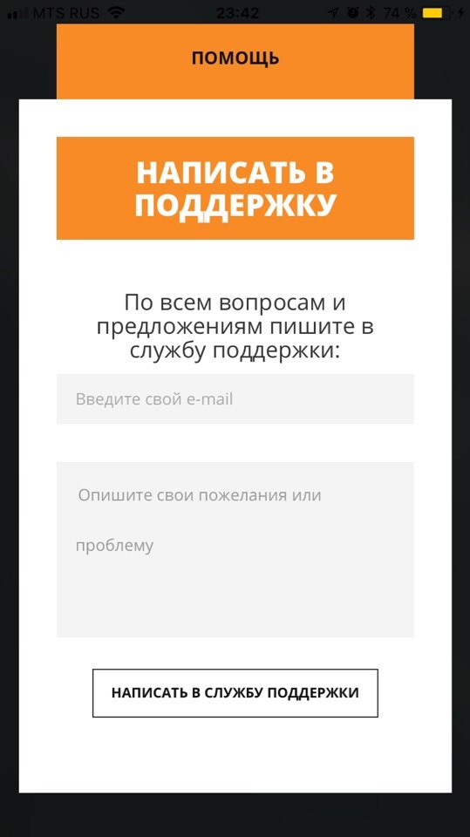
Второй раздел – СТАТИСТИКА, он пока не доработан, но в дальнейшем здесь будет информация с анализом всех введенных данных. | Последний раздел на этой странице – ПОМОЩЬ, здесь пользователь может написать в службу поддержки.
Приложение по этапу эмпатии. Страница №2.
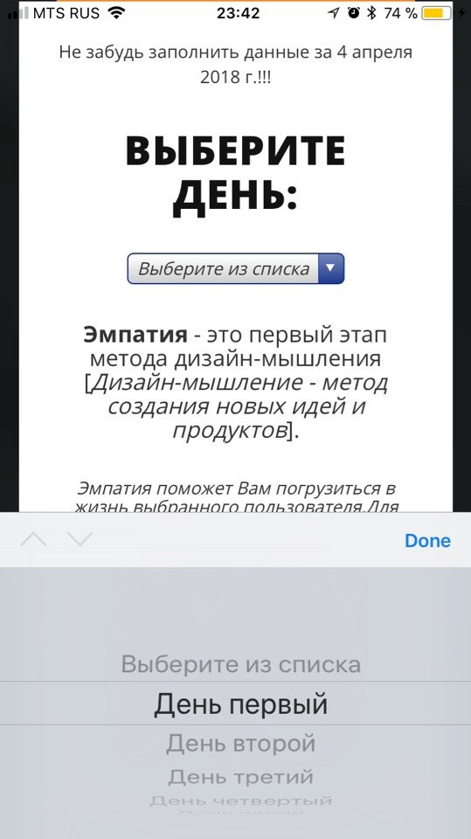 | 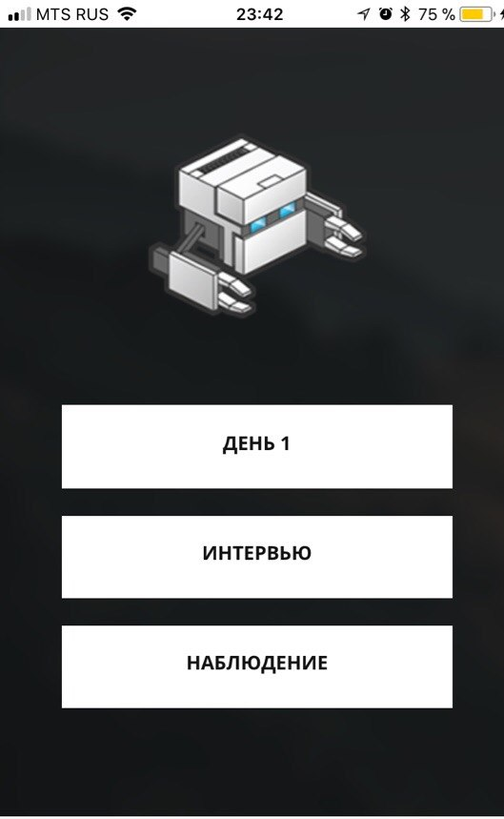
В первом разделе ГЛАВНАЯ СТРАНИЦА, пользователь может выбрать день из списка. | Выбрав день из списка пользователь попадает на страницу с выбранным днем. Здесь находится три раздела – ДЕНЬ, ИНТЕРВЬЮ и НАБЛЮДЕНИЕ.
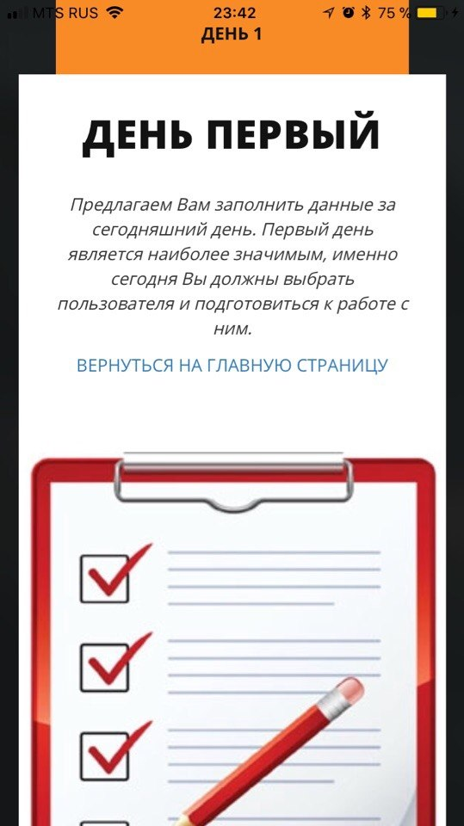 | 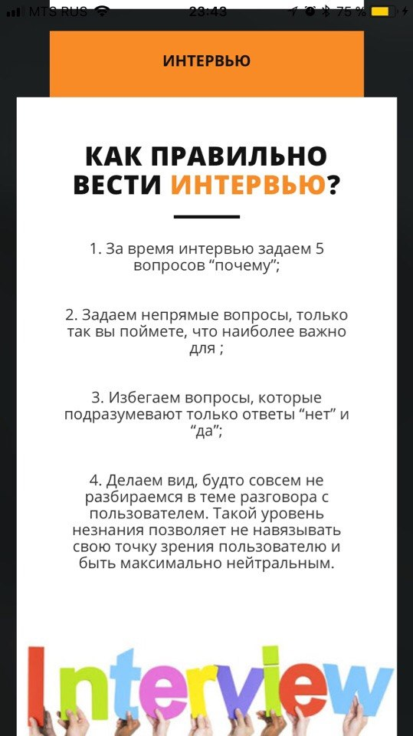
В первом разделе ДЕНЬ ПЕРВЫЙ, пользователь может вернуться на страницу назад и прочитать информацию с советами по конкретному дню. | Во втором разделе ИНТЕРВЬЮ дана информация по ведению интервью.
Приложение по этапу эмпатии. Страница №3.
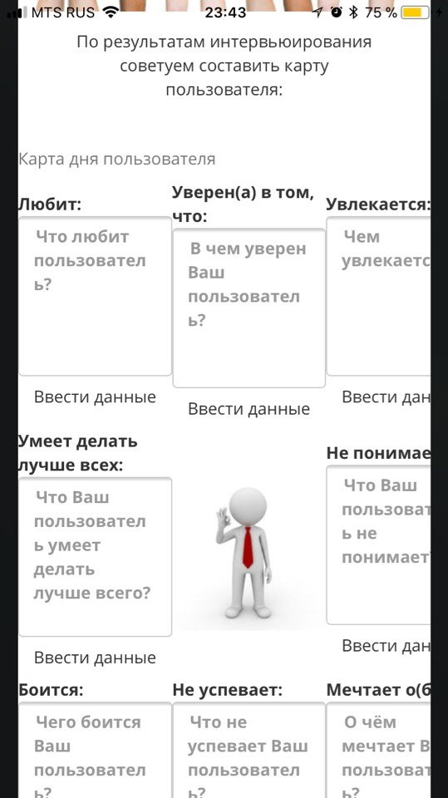 | 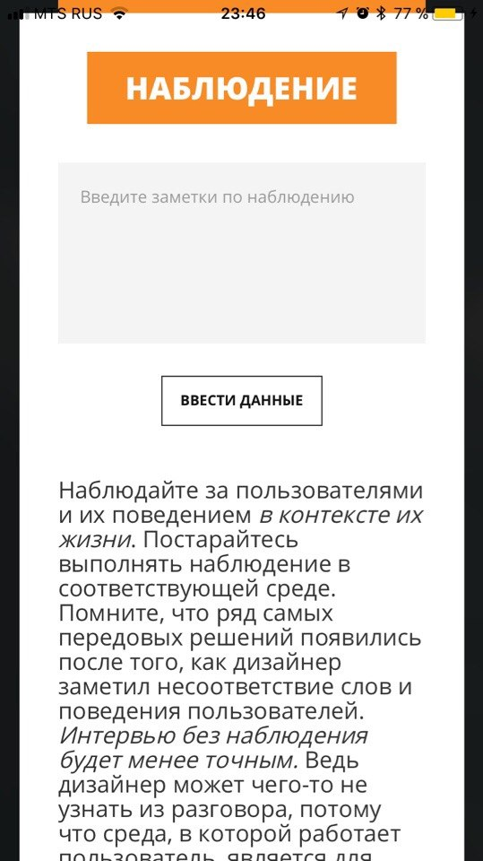
Ниже в разделе «ИНТЕРВЬЮ» находится форма для заполнения карты пользователя. | Следующий крупный раздел –НАБЛЮДЕНИЕ, здесь Вы можете вести записи и ознакомиться с теорией ведения наблюдения.
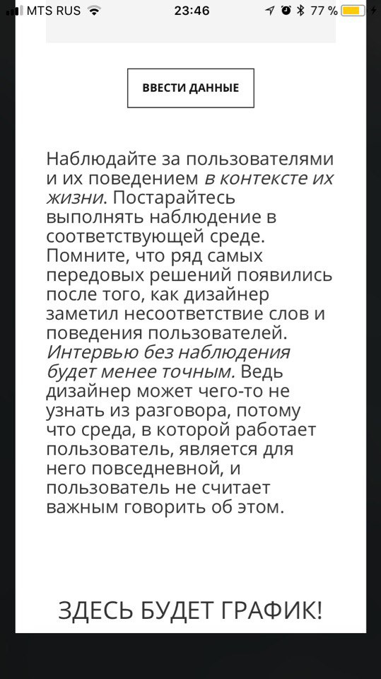
Продолжение страницы НАБЛЮДЕНИЕ, здесь впоследствии будет график.

ЗАКЛЮЧЕНИЕ

Дизайн-мышление является не единственным методом по созданию продуктов и решению проблем пользователей, но именно дизайн-мышление позволяет более эффективно организовывать свою работу, а также помогает подготовиться к возможной неудаче.
В данной дипломной работе было создано приложение по одному из важнейших этапов метода дизайн-мышления – эмпатии. Перед созданием приложения был разработан прототип приложения и рассмотрен метод дизайн-мышления.
Данная дипломная работа актуальна каждому, кто хочет создать свой уникальный продукт.
Проблемы, возникнувшие во время создания приложения: приложение не функционально (на момент отправления рецензенту), возникли сложности с сохранением введенных данных, так как для этого надо изучить основы PHP. Не получилось реализовать создание графиков.
Будущее приложения: в дальнейшем автором планируется изучить основы PHP, научиться создавать графики по введенным данным. Выполнив эти шаги, будет разработан раздел со статистикой. После создания полностью функционирующего приложения, оно будет протестировано на пользователях.
На данный момент времени приложение находится на стадии разработки. Для того чтобы увидеть видео об использовании приложения нажмите сюда.

Список литературы. Электронные ресурсы.
Подробное описание метода дизайн-мышления [электронный ресурс] SmashingJournalhttps://smashingjournal.ru/?p=7212 (данный источник действителен на 16.12. 2017)
[2,3] Подробное описание метода дизайн-мышления [электронный ресурс] TildaEducationhttp://tilda.education/courses/web-design/designthinking/(данный источник действителен на 16.12. 2017)
Дизайн в цифровой среде [электронный ресурс] Harvardbusinessreviewhttp://hbr-russia.ru/biznes-i-obshchestvo/fenomeny/a18811/(данный источник действителен на 16.12. 2017)
Гарвардское исследование по дизайн-мышлению [электронный ресурс] Prezihttps://prezi.com/hpjc-nkvl5es/presentation/(данный источник действителен на 16.12. 2017)
История дизайн-мышления [электронный ресурс] Harvardbusinessreview(данный источник действителен на 16.12. 2017)https://hbr.org/2008/06/design-thinking
Статья по этапу эмпатии [электронный ресурс] TildaEducation(данный источник действителен на 16.12. 2017)http://tilda.education/courses/web-design/empathy/
[4] Шаблоны интернет-сайтов [электронный ресурс] Templates (данный источник действителен на 03.04.18) https://html-templates.info/
[5] Приложение PhoneGap[электронный ресурс] (данный источник действителен на 03.04.18) https://phonegap.com/

[6] HTML-библиотека [электронный ресурс] (данный источник действителен на 03.04.18) http://htmlbook.ru/

Список источников литературы:
1.Тим Браун, Дизайн-мышление в бизнесе. От разработки новых продуктов до проектирования бизнес-моделей, третье переиздание, 2012 - 256с.
2. [1] Г. Саймон «Науки об искусственном», издание второе, 2004-144с.

ПРИЛОЖЕНИЕ К ДИПЛОМУ

КОД ГЛАВНОЙ СТРАНИЦЫ
<!doctype html>
<!--[if lt IE 7]> <html class="no-js lt-ie9 lt-ie8 lt-ie7" lang=""> <![endif]-->
<!--[if IE 7]> <html class="no-js lt-ie9 lt-ie8" lang=""> <![endif]-->
<!--[if IE 8]> <html class="no-js lt-ie9" lang=""> <![endif]-->
<!--[if gt IE 8]><!--> <html class="no-js" lang=""> <!--<![endif]-->
<head>
<meta charset="utf-8">
<meta http-equiv="X-UA-Compatible" content="IE=edge,chrome=1">
<title>ГЛАВНАЯ СТРАНИЦА</title>
<!--
Short HTML Template
http://www.templatemo.com/tm-502-short
-->
<meta name="description" content="">
<meta name="viewport" content="width=device-width, initial-scale=1">
<link rel="apple-touch-icon" href="apple-touch-icon.png">

<link rel="stylesheet" href="css/bootstrap.min.css">
<link rel="stylesheet" href="css/bootstrap-theme.min.css">
<link rel="stylesheet" href="css/animate.min.css">
<link rel="stylesheet" href="css/easy-responsive-tabs.min.css">
<link rel="stylesheet" href="css/tabs.css">
<link rel="stylesheet" href="css/templatemo-style.css">

<link href="https://fonts.googleapis.com/css?family=Open+Sans:300,400,600,700,800" rel="stylesheet">

<script src="js/vendor/modernizr-2.8.3-respond-1.4.2.min.js"></script>
</head>
<body>
<!--[if lt IE 8]>
<p class="browserupgrade">You are using an <strong>outdated</strong> browser. Please <a href="http://browsehappy.com/">upgrade your browser</a> to improve your experience.</p>
<![endif]-->

<!-- Laoding page -->
<div class="preloader">
<div class="spinner">
<div class="dot1"></div>
<div class="dot2"></div>
</div>
</div>
<!-- End Laoding page -->

<!-- Begin HorizontalTab style 6 -->
<section class="section-full image-bg">

<div class="container">

<div class="row">

<div class="col-md-12">

<a href="index.html"><div class="responsive-logo hidden-lg hidden-md hidden-sm"><img src="img/logo.png"></div></a>

<!-- Begin .HorizontalTab -->
<div class="VerticalTab VerticalTab_hash_scroll VerticalTab_6 tabs_ver_6">

<ul class="resp-tabs-list hor_1">
<li class="tabs-1" data-tab-name="profile"><span class="tabs-text">Главная страница</span></li>
<li class="tabs-2" data-tab-name="profile"><span class="tabs-text">Статистика</span></li>
<li class="tabs-3" data-tab-name="profile"><span class="tabs-text">Помощь</span></li>
</ul>

<div class="resp-tabs-container hor_1 tabs_scroll">

<div class="fc-tab-1">

<div class="home-container">
<div class="row">
<div class="col-md-6">
<div class="left-content">
<div class="left-line"></div>
<script language="javascript" type="text/javascript"><!--
var d = new Date();

var day=new Array("Воскресенье","Понедельник","Вторник",
"Среда","Четверг","Пятница","Суббота");

var month=new Array("января","февраля","марта","апреля","мая","июня",
"июля","августа","сентября","октября","ноября","декабря");
document.write("Не забудь заполнить данные за " + d.getDate()+ " " + month[d.getMonth()]
+ " " + d.getFullYear() + " г.!!!");
//--></script>
<p> <h2>ВЫБЕРИТЕ ДЕНЬ:</h2>
<p>
<select name="java-navigator" onchange="top.location.href =
this.options[this.selectedIndex].value;">
<option selected value="#">Выберите из списка</option>

<option value="VAZHNO.html">День первый</option>

<option value="ind2.html">День второй</option>

<option value="ind3.html">День третий</option>

<option value="ind4.html">День четвертый</option>

<option value="ind5.html">День пятый</option>

<option value="ind6.html">День шестой</option>

<option value="ind7.html">День седьмой</option>
</select>
<p>
<p><h4><b>Эмпатия</b> - это первый этап метода дизайн-мышления [<em>Дизайн-мышление - метод создания новых идей и продуктов</em>].<p>
Эмпатия поможет Вам погрузиться в жизнь выбранного пользователя.Для того, чтобы упростить данный этап, Вам предлагается воспользоваться приложением по эмпатии. Данный этап займет у Вас неделю. В течение недели Вы проведете интервьюирование польователя, заполнить карту дня пользователя, понаблюдаете за ним и составите график дня пользователя.
Полученные данные значительно облегчат дальнейшее проведение этапа фокусировки.Так как именно во время эмпатии Вы находите основные проблемы, которые испытывает Ваш пользователь, и которые Вам предстоит решать в дальнейшем.</h4></p>
<p>

<div class="primary-button">
</div>
</div>
</div>
<div class="col-md-6">
<div class="right-content">
<img src="img/kr.jpeg">
</div>
</div>
</div>
</div>

</div>

<div class="fc-tab-2">

<div class="home-container">
<div class="row">
<div class="col-md-6">
<div class="left-content">
<div class="left-line"></div>
<h2>Статистика</h2>
<p>Данная страница находится в процессе разработки. Приносим извинения за предоставленные неудобства! <em></em> <em></em></p>
<div class="primary-button">
</div>
</div>
</div>
<div class="col-md-6">
<div class="right-content">
<img src="img/st.jpeg">
</div>
</div>
</div>
</div>

</div>

<div class="fc-tab-3">

<div class="contact-container">
<div class="row">
<div class="col-md-6">
<div class="contact-form">
<div class="heading">
<h2>НАПИСАТЬ В ПОДДЕРЖКУ</h2>
</div>
<form id="contact" action="" method="post">
<fieldset> </fieldset>
<fieldset>
<p><h4>По всем вопросам и предложениям пишите в службу поддержки:</h4>
<p><input type="email" name="login" placeholder="Введите свой e-mail" autocomplete="on"></p>
<textarea name="message" rows="6" class="form-control" id="message" placeholder="Опишите свои пожелания или проблему" required=""></textarea>
</fieldset>
<fieldset>
<button type="submit" id="form-submit" class="btn">Написать в службу поддержки</button>
</fieldset>
</form>
</div>
</div>
<div class="col-md-6">
<div class="more-info">
</div>
</div>
</div>
</div>

</div>

</div>

<!-- End .HorizontalTab -->

</div>

</div>

</div>

</section>
<!-- End HorizontalTab style 6 -->

<footer>
<p>

</footer>
</div> <!-- /container -->

<script src="//ajax.googleapis.com/ajax/libs/jquery/1.11.2/jquery.min.js"></script>
<script>window.jQuery || document.write('<script src="js/vendor/jquery-1.11.2.min.js"><\/script>')</script>

<script src="js/vendor/bootstrap.min.js"></script>
<script src="js/plugins.js"></script>
<script src="js/main.js"></script>
<script src="js/jquery.nicescroll.min.js"></script>
<script src="js/easyResponsiveTabs.js"></script>

<!-- Google Analytics: change UA-XXXXX-X to be your site's ID. -->
<script>
(function(b,o,i,l,e,r){b.GoogleAnalyticsObject=l;b[l]||(b[l]=
function(){(b[l].q=b[l].q||[]).push(arguments)});b[l].l=+new Date;
e=o.createElement(i);r=o.getElementsByTagName(i)[0];
e.src='//www.google-analytics.com/analytics.js';
r.parentNode.insertBefore(e,r)}(window,document,'script','ga'));
ga('create','UA-XXXXX-X','auto');ga('send','pageview');
</script>

</body>
</html>

КОД СТРАНИЦЫ С ДНЕМ
<!doctype html>
<!--[if lt IE 7]> <html class="no-js lt-ie9 lt-ie8 lt-ie7" lang=""> <![endif]-->
<!--[if IE 7]> <html class="no-js lt-ie9 lt-ie8" lang=""> <![endif]-->
<!--[if IE 8]> <html class="no-js lt-ie9" lang=""> <![endif]-->
<!--[if gt IE 8]><!--> <html class="no-js" lang=""> <!--<![endif]-->
<head>
<meta charset="utf-8">
<meta http-equiv="X-UA-Compatible" content="IE=edge,chrome=1">
<title>День 1</title>
<!--
Short HTML Template
http://www.templatemo.com/tm-502-short
-->
<meta name="description" content="">
<meta name="viewport" content="width=device-width, initial-scale=1">
<link rel="apple-touch-icon" href="apple-touch-icon.png">

<link rel="stylesheet" href="css/bootstrap.min.css">
<link rel="stylesheet" href="css/bootstrap-theme.min.css">
<link rel="stylesheet" href="css/animate.min.css">
<link rel="stylesheet" href="css/easy-responsive-tabs.min.css">
<link rel="stylesheet" href="css/tabs.css">
<link rel="stylesheet" href="css/templatemo-style.css">

<link href="https://fonts.googleapis.com/css?family=Open+Sans:300,400,600,700,800" rel="stylesheet">

<script src="js/vendor/modernizr-2.8.3-respond-1.4.2.min.js"></script>
</head>
<body>
<!--[if lt IE 8]>
<p class="browserupgrade">You are using an <strong>outdated</strong> browser. Please <a href="http://browsehappy.com/">upgrade your browser</a> to improve your experience.</p>
<![endif]-->

<!-- Laoding page -->
<div class="preloader">
<div class="spinner">
<div class="dot1"></div>
<div class="dot2"></div>
</div>
</div>
<!-- End Laoding page -->

<!-- Begin HorizontalTab style 6 -->
<section class="section-full image-bg">

<div class="container">

<div class="row">

<div class="col-md-12">

<a href="index.html"><div class="responsive-logo hidden-lg hidden-md hidden-sm"><img src="img/logo.png"></div></a>

<!-- Begin .HorizontalTab -->
<div class="VerticalTab VerticalTab_hash_scroll VerticalTab_6 tabs_ver_6">

<ul class="resp-tabs-list hor_1">
<a href="itog.html"><div class="logo"><img src="img/logo.jpg"></div></a>
<li class="tabs-1" data-tab-name="profile"><span class="tabs-text">День 1</span></li>
<li class="tabs-2" data-tab-name="resume"><span class="tabs-text">Интервью</span></li>
<li class="tabs-4" data-tab-name="contact"><span class="tabs-text">Наблюдение</span></li>

</ul>

<div class="resp-tabs-container hor_1 tabs_scroll">

<div class="fc-tab-1">
<div class="home-container">
<div class="row">
<div class="col-md-6">
<div class="left-content">
<div class="left-line"></div>
<h2>ДЕНЬ ПЕРВЫЙ</h2>
<p>Предлагаем Вам заполнить данные за сегодняшний день. Первый день является наиболее значимым, именно сегодня Вы должны выбрать пользователя и подготовиться к работе с ним. <em></em> <em></em></p>
<a href="index.html">ВЕРНУТЬСЯ НА ГЛАВНУЮ СТРАНИЦУ</a></p>
<link rel="stylesheet" href="http://cdn.jsdelivr.net/chartist.js/latest/chartist.min.css">
<script src="http://cdn.jsdelivr.net/chartist.js/latest/chartist.min.js"></script>
<div class="primary-button">
</div>
</div>
</div>
<div class="col-md-6">
<div class="right-content">
<img src="img/anketa.jpeg">
</div>
</div>
</div>
</div>

</div>

<div class="fc-tab-2">

<div class="about-container">
<div class="row">
<div class="col-md-12">
<h2>Как правильно вести <em>интервью</em>?</h2>
<div class="under-line"></div>
<h4> <p>1. За время интервью задаем 5 вопросов “почему”; <p>
2. Задаем непрямые вопросы, только так вы поймете, что наиболее важно для ; <p>
3. Избегаем вопросы, которые подразумевают только ответы “нет” и “да”;<p>
4. Делаем вид, будто совсем не разбираемся в теме разговора с пользователем. Такой уровень незнания позволяет не навязывать свою точку зрения пользователю и быть максимально нейтральным.</h4>
</p>
<img src="img/int.jpeg">
<p>
По результатам интервьюирования советуем составить карту пользователя:
<table border="0" align="center"
width="90%" height="130" cellspacing="12">
<caption>Карта дня пользователя</caption>
<tr>
<th>Любит:
<form id="contact" action="" method="post">
<fieldset> </fieldset>
<fieldset>
<textarea name="message" rows="6" class="form-control" id="message" placeholder="Что любит пользователь?" required=""></textarea>
</fieldset>
<fieldset>
<button type="submit" id="form-submit" class="btn">Ввести данные</button>
</fieldset>
</form></th>
<th>Уверен(а) в том, что:
<form id="contact" action="" method="post">
<fieldset> </fieldset>
<fieldset>
<textarea name="message" rows="6" class="form-control" id="message" placeholder="В чем уверен Ваш пользователь?" required=""></textarea>
</fieldset>
<fieldset>
<button type="submit" id="form-submit" class="btn">Ввести данные</button>
</fieldset>
</form>
</th>
<th align="center">Увлекается:
<form id="contact" action="" method="post">
<fieldset> </fieldset>
<fieldset>
<textarea name="message" rows="6" class="form-control" id="message" placeholder="Чем увлекается?" required=""></textarea>
</fieldset>
<fieldset>
<button type="submit" id="form-submit" class="btn">Ввести данные</button>
</fieldset>
</form>
</th>
</tr>
<tr>
<th align="center">Умеет делать лучше всех:
<form id="contact" action="" method="post">
<fieldset> </fieldset>
<fieldset>
<textarea name="message" rows="6" class="form-control" id="message" placeholder="Что Ваш пользователь умеет делать лучше всего?" required=""></textarea>
</fieldset>
<fieldset>
<button type="submit" id="form-submit" class="btn">Ввести данные</button>
</fieldset>
</form>
</th>

<th align="center"><img src="img/ch.jpeg"</th>
<th>Не понимает:
<form id="contact" action="" method="post">
<fieldset> </fieldset>
<fieldset>
<textarea name="message" rows="6" class="form-control" id="message" placeholder="Что Ваш пользователь не понимает?" required=""></textarea>
</fieldset>
<fieldset>
<button type="submit" id="form-submit" class="btn">Ввести данные</button>
</fieldset>
</form>
</th>
</tr>
<tr>
<th>Боится:
<form id="contact" action="" method="post">
<fieldset> </fieldset>
<fieldset>
<textarea name="message" rows="6" class="form-control" id="message" placeholder="Чего боится Ваш пользователь?" required=""></textarea>
</fieldset>
<fieldset>
<button type="submit" id="form-submit" class="btn">Ввести данные</button>
</fieldset>
</form>
</th>
<th>Не успевает:
<form id="contact" action="" method="post">
<fieldset> </fieldset>
<fieldset>
<textarea name="message" rows="6" class="form-control" id="message" placeholder="Что не успевает Ваш пользователь?" required=""></textarea>
</fieldset>
<fieldset>
<button type="submit" id="form-submit" class="btn">Ввести данные</button>
</fieldset>
</form>
</th>
<th>Мечтает о(б):
<form id="contact" action="" method="post">
<fieldset> </fieldset>
<fieldset>
<textarea name="message" rows="6" class="form-control" id="message" placeholder="О чём мечтает Ваш пользователь?" required=""></textarea>
</fieldset>
<fieldset>
<button type="submit" id="form-submit" class="btn">Ввести данные</button>
</fieldset>
</form>
</th>
</tr>
</table>
</div>
</div>
</div>

</div>

<div class="fc-tab-4">

<div class="contact-container">
<div class="row">
<div class="col-md-6">
<div class="contact-form">
<div class="heading">
<h2>Наблюдение</h2>
</div>
<form id="contact" action="" method="post">
<fieldset> </fieldset>
<fieldset>
<textarea name="message" rows="6" class="form-control" id="message" placeholder="Введите заметки по наблюдению" required=""></textarea>
</fieldset>
<fieldset>
<button type="submit" id="form-submit" class="btn">Ввести данные</button>
</fieldset>
</form>
</div>
</div>
<div class="col-md-6">
<div class="more-info">
<p><h4>Наблюдайте за пользователями и их поведением <em> в контексте их жизни</em>. Постарайтесь выполнять наблюдение в соответствующей среде. Помните, что ряд самых передовых решений появились после того, как дизайнер заметил несоответствие слов и поведения пользователей. <em> Интервью без наблюдения будет менее точным.</em> Ведь дизайнер может чего-то не узнать из разговора, потому что среда, в которой работает пользователь, является для него повседневной, и пользователь не считает важным говорить об этом.<br>
<br></h4></p>
<p>

</div>
</div>
<h3 align=center> ЗДЕСЬ БУДЕТ ГРАФИК! </h3>
</div>
</div>
</div>

</div>

</div>
</div>
</div>
<!-- End .HorizontalTab -->

</div>

</div>

</div>

</section>
<!-- End HorizontalTab style 6 -->

<footer>
<p>

</footer>
</div> <!-- /container -->

<script src="//ajax.googleapis.com/ajax/libs/jquery/1.11.2/jquery.min.js"></script>
<script>window.jQuery || document.write('<script src="js/vendor/jquery-1.11.2.min.js"><\/script>')</script>

<script src="js/vendor/bootstrap.min.js"></script>
<script src="js/plugins.js"></script>
<script src="js/main.js"></script>
<script src="js/jquery.nicescroll.min.js"></script>
<script src="js/easyResponsiveTabs.js"></script>

<!-- Google Analytics: change UA-XXXXX-X to be your site's ID. -->
<script>
(function(b,o,i,l,e,r){b.GoogleAnalyticsObject=l;b[l]||(b[l]=
function(){(b[l].q=b[l].q||[]).push(arguments)});b[l].l=+new Date;
e=o.createElement(i);r=o.getElementsByTagName(i)[0];
e.src='//www.google-analytics.com/analytics.js';
r.parentNode.insertBefore(e,r)}(window,document,'script','ga'));
ga('create','UA-XXXXX-X','auto');ga('send','pageview');
</script>
</body>
</html>

КОД С ДИЗАЙНОМ
/*!
* Bootstrap v3.3.1 (http://getbootstrap.com)
* Copyright 2011-2014 Twitter, Inc.
* Licensed under MIT (https://github.com/twbs/bootstrap/blob/master/LICENSE)
*/.btn-default,.btn-primary,.btn-success,.btn-info,.btn-warning,.btn-danger{text-shadow:0 -1px 0 rgba(0,0,0,.2);-webkit-box-shadow:inset 0 1px 0 rgba(255,255,255,.15),0 1px 1px rgba(0,0,0,.075);box-shadow:inset 0 1px 0 rgba(255,255,255,.15),0 1px 1px rgba(0,0,0,.075)}.btn-default:active,.btn-primary:active,.btn-success:active,.btn-info:active,.btn-warning:active,.btn-danger:active,.btn-default.active,.btn-primary.active,.btn-success.active,.btn-info.active,.btn-warning.active,.btn-danger.active{-webkit-box-shadow:inset 0 3px 5px rgba(0,0,0,.125);box-shadow:inset 0 3px 5px rgba(0,0,0,.125)}.btn-default .badge,.btn-primary .badge,.btn-success .badge,.btn-info .badge,.btn-warning .badge,.btn-danger .badge{text-shadow:none}.btn:active,.btn.active{background-image:none}.btn-default{text-shadow:0 1px 0 #fff;background-image:-webkit-linear-gradient(top,#fff 0,#e0e0e0 100%);background-image:-o-linear-gradient(top,#fff 0,#e0e0e0 100%);background-image:-webkit-gradient(linear,left top,left bottom,from(#fff),to(#e0e0e0));background-image:linear-gradient(to bottom,#fff 0,#e0e0e0 100%);filter:progid:DXImageTransform.Microsoft.gradient(startColorstr='#ffffffff', endColorstr='#ffe0e0e0', GradientType=0);filter:progid:DXImageTransform.Microsoft.gradient(enabled=false);background-repeat:repeat-x;border-color:#dbdbdb;border-color:#ccc}.btn-default:hover,.btn-default:focus{background-color:#e0e0e0;background-position:0 -15px}.btn-default:active,.btn-default.active{background-color:#e0e0e0;border-color:#dbdbdb}.btn-default:disabled,.btn-default[disabled]{background-color:#e0e0e0;background-image:none}.btn-primary{background-image:-webkit-linear-gradient(top,#337ab7 0,#265a88 100%);background-image:-o-linear-gradient(top,#337ab7 0,#265a88 100%);background-image:-webkit-gradient(linear,left top,left bottom,from(#337ab7),to(#265a88));background-image:linear-gradient(to bottom,#337ab7 0,#265a88 100%);filter:progid:DXImageTransform.Microsoft.gradient(startColorstr='#ff337ab7', endColorstr='#ff265a88', GradientType=0);filter:progid:DXImageTransform.Microsoft.gradient(enabled=false);background-repeat:repeat-x;border-color:#245580}.btn-primary:hover,.btn-primary:focus{background-color:#265a88;background-position:0 -15px}.btn-primary:active,.btn-primary.active{background-color:#265a88;border-color:#245580}.btn-primary:disabled,.btn-primary[disabled]{background-color:#265a88;background-image:none}.btn-success{background-image:-webkit-linear-gradient(top,#5cb85c 0,#419641 100%);background-image:-o-linear-gradient(top,#5cb85c 0,#419641 100%);background-image:-webkit-gradient(linear,left top,left bottom,from(#5cb85c),to(#419641));background-image:linear-gradient(to bottom,#5cb85c 0,#419641 100%);filter:progid:DXImageTransform.Microsoft.gradient(startColorstr='#ff5cb85c', endColorstr='#ff419641', GradientType=0);filter:progid:DXImageTransform.Microsoft.gradient(enabled=false);background-repeat:repeat-x;border-color:#3e8f3e}.btn-success:hover,.btn-success:focus{background-color:#419641;background-position:0 -15px}.btn-success:active,.btn-success.active{background-color:#419641;border-color:#3e8f3e}.btn-success:disabled,.btn-success[disabled]{background-color:#419641;background-image:none}.btn-info{background-image:-webkit-linear-gradient(top,#5bc0de 0,#2aabd2 100%);background-image:-o-linear-gradient(top,#5bc0de 0,#2aabd2 100%);background-image:-webkit-gradient(linear,left top,left bottom,from(#5bc0de),to(#2aabd2));background-image:linear-gradient(to bottom,#5bc0de 0,#2aabd2 100%);filter:progid:DXImageTransform.Microsoft.gradient(startColorstr='#ff5bc0de', endColorstr='#ff2aabd2', GradientType=0);filter:progid:DXImageTransform.Microsoft.gradient(enabled=false);background-repeat:repeat-x;border-color:#28a4c9}.btn-info:hover,.btn-info:focus{background-color:#2aabd2;background-position:0 -15px}.btn-info:active,.btn-info.active{background-color:#2aabd2;border-color:#28a4c9}.btn-info:disabled,.btn-info[disabled]{background-color:#2aabd2;background-image:none}.btn-warning{background-image:-webkit-linear-gradient(top,#f0ad4e 0,#eb9316 100%);background-image:-o-linear-gradient(top,#f0ad4e 0,#eb9316 100%);background-image:-webkit-gradient(linear,left top,left bottom,from(#f0ad4e),to(#eb9316));background-image:linear-gradient(to bottom,#f0ad4e 0,#eb9316 100%);filter:progid:DXImageTransform.Microsoft.gradient(startColorstr='#fff0ad4e', endColorstr='#ffeb9316', GradientType=0);filter:progid:DXImageTransform.Microsoft.gradient(enabled=false);background-repeat:repeat-x;border-color:#e38d13}.btn-warning:hover,.btn-warning:focus{background-color:#eb9316;background-position:0 -15px}.btn-warning:active,.btn-warning.active{background-color:#eb9316;border-color:#e38d13}.btn-warning:disabled,.btn-warning[disabled]{background-color:#eb9316;background-image:none}.btn-danger{background-image:-webkit-linear-gradient(top,#d9534f 0,#c12e2a 100%);background-image:-o-linear-gradient(top,#d9534f 0,#c12e2a 100%);background-image:-webkit-gradient(linear,left top,left bottom,from(#d9534f),to(#c12e2a));background-image:linear-gradient(to bottom,#d9534f 0,#c12e2a 100%);filter:progid:DXImageTransform.Microsoft.gradient(startColorstr='#ffd9534f', endColorstr='#ffc12e2a', GradientType=0);filter:progid:DXImageTransform.Microsoft.gradient(enabled=false);background-repeat:repeat-x;border-color:#b92c28}.btn-danger:hover,.btn-danger:focus{background-color:#c12e2a;background-position:0 -15px}.btn-danger:active,.btn-danger.active{background-color:#c12e2a;border-color:#b92c28}.btn-danger:disabled,.btn-danger[disabled]{background-color:#c12e2a;background-image:none}.thumbnail,.img-thumbnail{-webkit-box-shadow:0 1px 2px rgba(0,0,0,.075);box-shadow:0 1px 2px rgba(0,0,0,.075)}.dropdown-menu>li>a:hover,.dropdown-menu>li>a:focus{background-color:#e8e8e8;background-image:-webkit-linear-gradient(top,#f5f5f5 0,#e8e8e8 100%);background-image:-o-linear-gradient(top,#f5f5f5 0,#e8e8e8 100%);background-image:-webkit-gradient(linear,left top,left bottom,from(#f5f5f5),to(#e8e8e8));background-image:linear-gradient(to bottom,#f5f5f5 0,#e8e8e8 100%);filter:progid:DXImageTransform.Microsoft.gradient(startColorstr='#fff5f5f5', endColorstr='#ffe8e8e8', GradientType=0);background-repeat:repeat-x}.dropdown-menu>.active>a,.dropdown-menu>.active>a:hover,.dropdown-menu>.active>a:focus{background-color:#2e6da4;background-image:-webkit-linear-gradient(top,#337ab7 0,#2e6da4 100%);background-image:-o-linear-gradient(top,#337ab7 0,#2e6da4 100%);background-image:-webkit-gradient(linear,left top,left bottom,from(#337ab7),to(#2e6da4));background-image:linear-gradient(to bottom,#337ab7 0,#2e6da4 100%);filter:progid:DXImageTransform.Microsoft.gradient(startColorstr='#ff337ab7', endColorstr='#ff2e6da4', GradientType=0);background-repeat:repeat-x}.navbar-default{background-image:-webkit-linear-gradient(top,#fff 0,#f8f8f8 100%);background-image:-o-linear-gradient(top,#fff 0,#f8f8f8 100%);background-image:-webkit-gradient(linear,left top,left bottom,from(#fff),to(#f8f8f8));background-image:linear-gradient(to bottom,#fff 0,#f8f8f8 100%);filter:progid:DXImageTransform.Microsoft.gradient(startColorstr='#ffffffff', endColorstr='#fff8f8f8', GradientType=0);filter:progid:DXImageTransform.Microsoft.gradient(enabled=false);background-repeat:repeat-x;border-radius:4px;-webkit-box-shadow:inset 0 1px 0 rgba(255,255,255,.15),0 1px 5px rgba(0,0,0,.075);box-shadow:inset 0 1px 0 rgba(255,255,255,.15),0 1px 5px rgba(0,0,0,.075)}.navbar-default .navbar-nav>.open>a,.navbar-default .navbar-nav>.active>a{background-image:-webkit-linear-gradient(top,#dbdbdb 0,#e2e2e2 100%);background-image:-o-linear-gradient(top,#dbdbdb 0,#e2e2e2 100%);background-image:-webkit-gradient(linear,left top,left bottom,from(#dbdbdb),to(#e2e2e2));background-image:linear-gradient(to bottom,#dbdbdb 0,#e2e2e2 100%);filter:progid:DXImageTransform.Microsoft.gradient(startColorstr='#ffdbdbdb', endColorstr='#ffe2e2e2', GradientType=0);background-repeat:repeat-x;-webkit-box-shadow:inset 0 3px 9px rgba(0,0,0,.075);box-shadow:inset 0 3px 9px rgba(0,0,0,.075)}.navbar-brand,.navbar-nav>li>a{text-shadow:0 1px 0 rgba(255,255,255,.25)}.navbar-inverse{background-image:-webkit-linear-gradient(top,#3c3c3c 0,#222 100%);background-image:-o-linear-gradient(top,#3c3c3c 0,#222 100%);background-image:-webkit-gradient(linear,left top,left bottom,from(#3c3c3c),to(#222));background-image:linear-gradient(to bottom,#3c3c3c 0,#222 100%);filter:progid:DXImageTransform.Microsoft.gradient(startColorstr='#ff3c3c3c', endColorstr='#ff222222', GradientType=0);filter:progid:DXImageTransform.Microsoft.gradient(enabled=false);background-repeat:repeat-x}.navbar-inverse .navbar-nav>.open>a,.navbar-inverse .navbar-nav>.active>a{background-image:-webkit-linear-gradient(top,#080808 0,#0f0f0f 100%);background-image:-o-linear-gradient(top,#080808 0,#0f0f0f 100%);background-image:-webkit-gradient(linear,left top,left bottom,from(#080808),to(#0f0f0f));background-image:linear-gradient(to bottom,#080808 0,#0f0f0f 100%);filter:progid:DXImageTransform.Microsoft.gradient(startColorstr='#ff080808', endColorstr='#ff0f0f0f', GradientType=0);background-repeat:repeat-x;-webkit-box-shadow:inset 0 3px 9px rgba(0,0,0,.25);box-shadow:inset 0 3px 9px rgba(0,0,0,.25)}.navbar-inverse .navbar-brand,.navbar-inverse .navbar-nav>li>a{text-shadow:0 -1px 0 rgba(0,0,0,.25)}.navbar-static-top,.navbar-fixed-top,.navbar-fixed-bottom{border-radius:0}@media (max-width:767px){.navbar .navbar-nav .open .dropdown-menu>.active>a,.navbar .navbar-nav .open .dropdown-menu>.active>a:hover,.navbar .navbar-nav .open .dropdown-menu>.active>a:focus{color:#fff;background-image:-webkit-linear-gradient(top,#337ab7 0,#2e6da4 100%);background-image:-o-linear-gradient(top,#337ab7 0,#2e6da4 100%);background-image:-webkit-gradient(linear,left top,left bottom,from(#337ab7),to(#2e6da4));background-image:linear-gradient(to bottom,#337ab7 0,#2e6da4 100%);filter:progid:DXImageTransform.Microsoft.gradient(startColorstr='#ff337ab7', endColorstr='#ff2e6da4', GradientType=0);background-repeat:repeat-x}}.alert{text-shadow:0 1px 0 rgba(255,255,255,.2);-webkit-box-shadow:inset 0 1px 0 rgba(255,255,255,.25),0 1px 2px rgba(0,0,0,.05);box-shadow:inset 0 1px 0 rgba(255,255,255,.25),0 1px 2px rgba(0,0,0,.05)}.alert-success{background-image:-webkit-linear-gradient(top,#dff0d8 0,#c8e5bc 100%);background-image:-o-linear-gradient(top,#dff0d8 0,#c8e5bc 100%);background-image:-webkit-gradient(linear,left top,left bottom,from(#dff0d8),to(#c8e5bc));background-image:linear-gradient(to bottom,#dff0d8 0,#c8e5bc 100%);filter:progid:DXImageTransform.Microsoft.gradient(startColorstr='#ffdff0d8', endColorstr='#ffc8e5bc', GradientType=0);background-repeat:repeat-x;border-color:#b2dba1}.alert-info{background-image:-webkit-linear-gradient(top,#d9edf7 0,#b9def0 100%);background-image:-o-linear-gradient(top,#d9edf7 0,#b9def0 100%);background-image:-webkit-gradient(linear,left top,left bottom,from(#d9edf7),to(#b9def0));background-image:linear-gradient(to bottom,#d9edf7 0,#b9def0 100%);filter:progid:DXImageTransform.Microsoft.gradient(startColorstr='#ffd9edf7', endColorstr='#ffb9def0', GradientType=0);background-repeat:repeat-x;border-color:#9acfea}.alert-warning{background-image:-webkit-linear-gradient(top,#fcf8e3 0,#f8efc0 100%);background-image:-o-linear-gradient(top,#fcf8e3 0,#f8efc0 100%);background-image:-webkit-gradient(linear,left top,left bottom,from(#fcf8e3),to(#f8efc0));background-image:linear-gradient(to bottom,#fcf8e3 0,#f8efc0 100%);filter:progid:DXImageTransform.Microsoft.gradient(startColorstr='#fffcf8e3', endColorstr='#fff8efc0', GradientType=0);background-repeat:repeat-x;border-color:#f5e79e}.alert-danger{background-image:-webkit-linear-gradient(top,#f2dede 0,#e7c3c3 100%);background-image:-o-linear-gradient(top,#f2dede 0,#e7c3c3 100%);background-image:-webkit-gradient(linear,left top,left bottom,from(#f2dede),to(#e7c3c3));background-image:linear-gradient(to bottom,#f2dede 0,#e7c3c3 100%);filter:progid:DXImageTransform.Microsoft.gradient(startColorstr='#fff2dede', endColorstr='#ffe7c3c3', GradientType=0);background-repeat:repeat-x;border-color:#dca7a7}.progress{background-image:-webkit-linear-gradient(top,#ebebeb 0,#f5f5f5 100%);background-image:-o-linear-gradient(top,#ebebeb 0,#f5f5f5 100%);background-image:-webkit-gradient(linear,left top,left bottom,from(#ebebeb),to(#f5f5f5));background-image:linear-gradient(to bottom,#ebebeb 0,#f5f5f5 100%);filter:progid:DXImageTransform.Microsoft.gradient(startColorstr='#ffebebeb', endColorstr='#fff5f5f5', GradientType=0);background-repeat:repeat-x}.progress-bar{background-image:-webkit-linear-gradient(top,#337ab7 0,#286090 100%);background-image:-o-linear-gradient(top,#337ab7 0,#286090 100%);background-image:-webkit-gradient(linear,left top,left bottom,from(#337ab7),to(#286090));background-image:linear-gradient(to bottom,#337ab7 0,#286090 100%);filter:progid:DXImageTransform.Microsoft.gradient(startColorstr='#ff337ab7', endColorstr='#ff286090', GradientType=0);background-repeat:repeat-x}.progress-bar-success{background-image:-webkit-linear-gradient(top,#5cb85c 0,#449d44 100%);background-image:-o-linear-gradient(top,#5cb85c 0,#449d44 100%);background-image:-webkit-gradient(linear,left top,left bottom,from(#5cb85c),to(#449d44));background-image:linear-gradient(to bottom,#5cb85c 0,#449d44 100%);filter:progid:DXImageTransform.Microsoft.gradient(startColorstr='#ff5cb85c', endColorstr='#ff449d44', GradientType=0);background-repeat:repeat-x}.progress-bar-info{background-image:-webkit-linear-gradient(top,#5bc0de 0,#31b0d5 100%);background-image:-o-linear-gradient(top,#5bc0de 0,#31b0d5 100%);background-image:-webkit-gradient(linear,left top,left bottom,from(#5bc0de),to(#31b0d5));background-image:linear-gradient(to bottom,#5bc0de 0,#31b0d5 100%);filter:progid:DXImageTransform.Microsoft.gradient(startColorstr='#ff5bc0de', endColorstr='#ff31b0d5', GradientType=0);background-repeat:repeat-x}.progress-bar-warning{background-image:-webkit-linear-gradient(top,#f0ad4e 0,#ec971f 100%);background-image:-o-linear-gradient(top,#f0ad4e 0,#ec971f 100%);background-image:-webkit-gradient(linear,left top,left bottom,from(#f0ad4e),to(#ec971f));background-image:linear-gradient(to bottom,#f0ad4e 0,#ec971f 100%);filter:progid:DXImageTransform.Microsoft.gradient(startColorstr='#fff0ad4e', endColorstr='#ffec971f', GradientType=0);background-repeat:repeat-x}.progress-bar-danger{background-image:-webkit-linear-gradient(top,#d9534f 0,#c9302c 100%);background-image:-o-linear-gradient(top,#d9534f 0,#c9302c 100%);background-image:-webkit-gradient(linear,left top,left bottom,from(#d9534f),to(#c9302c));background-image:linear-gradient(to bottom,#d9534f 0,#c9302c 100%);filter:progid:DXImageTransform.Microsoft.gradient(startColorstr='#ffd9534f', endColorstr='#ffc9302c', GradientType=0);background-repeat:repeat-x}.progress-bar-striped{background-image:-webkit-linear-gradient(45deg,rgba(255,255,255,.15) 25%,transparent 25%,transparent 50%,rgba(255,255,255,.15) 50%,rgba(255,255,255,.15) 75%,transparent 75%,transparent);background-image:-o-linear-gradient(45deg,rgba(255,255,255,.15) 25%,transparent 25%,transparent 50%,rgba(255,255,255,.15) 50%,rgba(255,255,255,.15) 75%,transparent 75%,transparent);background-image:linear-gradient(45deg,rgba(255,255,255,.15) 25%,transparent 25%,transparent 50%,rgba(255,255,255,.15) 50%,rgba(255,255,255,.15) 75%,transparent 75%,transparent)}.list-group{border-radius:4px;-webkit-box-shadow:0 1px 2px rgba(0,0,0,.075);box-shadow:0 1px 2px rgba(0,0,0,.075)}.list-group-item.active,.list-group-item.active:hover,.list-group-item.active:focus{text-shadow:0 -1px 0 #286090;background-image:-webkit-linear-gradient(top,#337ab7 0,#2b669a 100%);background-image:-o-linear-gradient(top,#337ab7 0,#2b669a 100%);background-image:-webkit-gradient(linear,left top,left bottom,from(#337ab7),to(#2b669a));background-image:linear-gradient(to bottom,#337ab7 0,#2b669a 100%);filter:progid:DXImageTransform.Microsoft.gradient(startColorstr='#ff337ab7', endColorstr='#ff2b669a', GradientType=0);background-repeat:repeat-x;border-color:#2b669a}.list-group-item.active .badge,.list-group-item.active:hover .badge,.list-group-item.active:focus .badge{text-shadow:none}.panel{-webkit-box-shadow:0 1px 2px rgba(0,0,0,.05);box-shadow:0 1px 2px rgba(0,0,0,.05)}.panel-default>.panel-heading{background-image:-webkit-linear-gradient(top,#f5f5f5 0,#e8e8e8 100%);background-image:-o-linear-gradient(top,#f5f5f5 0,#e8e8e8 100%);background-image:-webkit-gradient(linear,left top,left bottom,from(#f5f5f5),to(#e8e8e8));background-image:linear-gradient(to bottom,#f5f5f5 0,#e8e8e8 100%);filter:progid:DXImageTransform.Microsoft.gradient(startColorstr='#fff5f5f5', endColorstr='#ffe8e8e8', GradientType=0);background-repeat:repeat-x}.panel-primary>.panel-heading{background-image:-webkit-linear-gradient(top,#337ab7 0,#2e6da4 100%);background-image:-o-linear-gradient(top,#337ab7 0,#2e6da4 100%);background-image:-webkit-gradient(linear,left top,left bottom,from(#337ab7),to(#2e6da4));background-image:linear-gradient(to bottom,#337ab7 0,#2e6da4 100%);filter:progid:DXImageTransform.Microsoft.gradient(startColorstr='#ff337ab7', endColorstr='#ff2e6da4', GradientType=0);background-repeat:repeat-x}.panel-success>.panel-heading{background-image:-webkit-linear-gradient(top,#dff0d8 0,#d0e9c6 100%);background-image:-o-linear-gradient(top,#dff0d8 0,#d0e9c6 100%);background-image:-webkit-gradient(linear,left top,left bottom,from(#dff0d8),to(#d0e9c6));background-image:linear-gradient(to bottom,#dff0d8 0,#d0e9c6 100%);filter:progid:DXImageTransform.Microsoft.gradient(startColorstr='#ffdff0d8', endColorstr='#ffd0e9c6', GradientType=0);background-repeat:repeat-x}.panel-info>.panel-heading{background-image:-webkit-linear-gradient(top,#d9edf7 0,#c4e3f3 100%);background-image:-o-linear-gradient(top,#d9edf7 0,#c4e3f3 100%);background-image:-webkit-gradient(linear,left top,left bottom,from(#d9edf7),to(#c4e3f3));background-image:linear-gradient(to bottom,#d9edf7 0,#c4e3f3 100%);filter:progid:DXImageTransform.Microsoft.gradient(startColorstr='#ffd9edf7', endColorstr='#ffc4e3f3', GradientType=0);background-repeat:repeat-x}.panel-warning>.panel-heading{background-image:-webkit-linear-gradient(top,#fcf8e3 0,#faf2cc 100%);background-image:-o-linear-gradient(top,#fcf8e3 0,#faf2cc 100%);background-image:-webkit-gradient(linear,left top,left bottom,from(#fcf8e3),to(#faf2cc));background-image:linear-gradient(to bottom,#fcf8e3 0,#faf2cc 100%);filter:progid:DXImageTransform.Microsoft.gradient(startColorstr='#fffcf8e3', endColorstr='#fffaf2cc', GradientType=0);background-repeat:repeat-x}.panel-danger>.panel-heading{background-image:-webkit-linear-gradient(top,#f2dede 0,#ebcccc 100%);background-image:-o-linear-gradient(top,#f2dede 0,#ebcccc 100%);background-image:-webkit-gradient(linear,left top,left bottom,from(#f2dede),to(#ebcccc));background-image:linear-gradient(to bottom,#f2dede 0,#ebcccc 100%);filter:progid:DXImageTransform.Microsoft.gradient(startColorstr='#fff2dede', endColorstr='#ffebcccc', GradientType=0);background-repeat:repeat-x}.well{background-image:-webkit-linear-gradient(top,#e8e8e8 0,#f5f5f5 100%);background-image:-o-linear-gradient(top,#e8e8e8 0,#f5f5f5 100%);background-image:-webkit-gradient(linear,left top,left bottom,from(#e8e8e8),to(#f5f5f5));background-image:linear-gradient(to bottom,#e8e8e8 0,#f5f5f5 100%);filter:progid:DXImageTransform.Microsoft.gradient(startColorstr='#ffe8e8e8', endColorstr='#fff5f5f5', GradientType=0);background-repeat:repeat-x;border-color:#dcdcdc;-webkit-box-shadow:inset 0 1px 3px rgba(0,0,0,.05),0 1px 0 rgba(255,255,255,.1);box-shadow:inset 0 1px 3px rgba(0,0,0,.05),0 1px 0 rgba(255,255,255,.1)}

